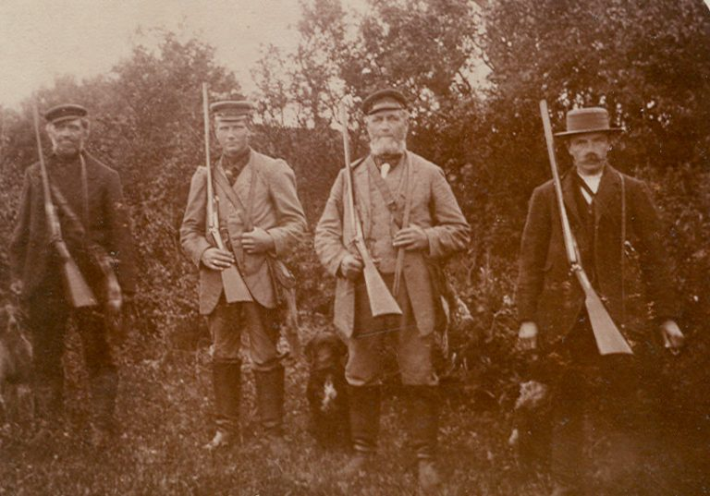
SØNDERJYSK HAREJAGT ANNO 1910

Personer på billedet.
Fra venstre
Jes Petersen Kolmos Hellesøvej 43 Mathias Matthiesen Damgade 26 Hans Petersen Kolmos Møllegade 53 Hans Jensen Schmidt Møllegade 95.

JAGTENS HISTORIEI SØNDERJYLLAND af Hans Kristensen
Vi er i udkanten af en lille landsby i det østlige Sønderjylland i 1900-tallets første årti. Godt 40 forventningsfulde jægere er mødt op til det, som de ved bliver årets jagtoplevelse: Harejagten på det over 1.200 hektar store jagtterræn, et samlet revir bestående af alle områdets mindre landejendomme, således som den dengang gældende preussiske jagtlov foreskrev det.
Bemærk at harejagten står i ental. Der var kun den ene om året, selv om det åbne agerland med de mange tætte markhegn myldrede med harer.
Før og efter jagten havde harerne fred. Til gengæld fik alle jagtdeltagere rigeligt skud i bøssen denne ene dag.
Jagten foregik ved store drev ud over markerne. Trods den tunge lerjord, der gjorde støvlerne tunge, var humøret i top. Kommentarer rullede op og ned ad den lange jægerkæde. Muntre tilråb til den jæger, som nedlagde sit vildt, og drillende bemærkninger ved forbiere.
En flok drenge var fordelt mellem jægerne som klappere, og sørgede for, at nedlagte harer kom op i den hestetrukne vildtvogn, der kørte lige bag rækken af jægere.
Ved middagstid blev der holdt pause i et lille fiskerhus ude ved kysten:
”Jægerne fyldte det lille hus. Den medbragte frokost blev sat til livs under fornøjeligt, kammeratligt samvær, krydret af mere eller mindre virkelighedstro beretninger og oplevelser på jagtstien. Kaffe og kaffepunsche blev der skænket, og de mest eventyrlige beretninger er der sikkert blevet skålet særdeles flittigt til”, lyder en af beretningerne fra dengang.
Men pausen måtte ikke blive for lang. Den korte efterårsdag skulle udnyttes.
”Jagten gik videre og harevognen fulgte troligt efter”.
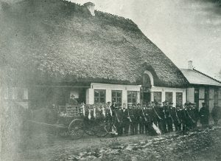
Når dagen var forbi, blev vildtet hængt op på loftet hos terrænets opsynsmand, hvor der efter en sådan jagtdag altid hang langt over 200 harer i sirlige rækker, klar til at blive sendt med toget til vildthandlerne i Flensborg eller Hamborg, der modtog lignende sendinger fra tilsvarende terræner i hele det sønderjyske område.
Dagen sluttede på landsbykroen, hvor dagens jagtkonge måtte give en lille én. I beretningerne fra dengang fremhæves særligt et år, hvor en ung købmand fra Sønderborg nedlagde 22 harer og sluttede dagen med at skyde en ræv.
”Det blev ikke nogen helt billig omgang”, konstaterede fortælleren tørt.
Men hvilken jæger fra nutiden ville ikke gerne beværte hele selskabet i krostuen blot for en enkelt gang at få lov til at opleve en sønderjysk harejagt som den var engang …
Når jeg forstørrer billedet, kan jeg genkende nogle af geværerne, som den type jeg skød min første hare med i 1948 i marken ved Mosevang i Nordborg. Det var med fars gamle hanegevær til pigpatroner. Geværet var af min farfars (f.1854-d 1944) fra Lysabild. Derhjemme havde vi løst i krudthornet, kapok, kugler og hagl i flere størrelser og propper samt tomme pigpatroner. Med det tilhørende ‘værktøj’ kunne vi selv lade patronerne. Jeg har stadig samme gevær og tilbehør og værktøj liggende, men ingen krudt! – – Far har fortalt, at hans mor kunne skænde på min farfar, når han kom hjem fra en jagt. Det kunne nemlig ske, at farfar løb tør for fx ‘kapok’ til at lade patronerne med, hvis han i marken løb tør for færdigladede patroner. Så rev han et hjørnet i uldfrakken op, og brugte frakkeulden som kapok. Det var jo mormor, der skulle reparere frakken.

